Міністерство освіти і науки України
Національний технічний університет України
«Київський політехнічний інститут імені Ігоря Сікорського»
Факультет інформатики та обчислювальної техніки
Кафедра обчислювальної техніки

Лабораторна робота №6
з дисципліни
«Об’єктно-орієнтоване програмування»
на тему
«Побудування програмної системи з множини об’єктів, керованих повідомленнями»

Виконав: Перевірив:
студентка групи ІМ-52 Рекечинський Д. О.
Яхновська Катерина Олександрівна
Номер в списку - 29

Київ 2026
Завдання:
1. Створити у середовищі розробки проект з ім’ям Lab6.
2. Написати вихідні тексти усіх програм-компонентів згідно варіанту
завдання.
3. Скомпілювати вихідні тексти і отримати виконувані файли програм.
4. Перевірити роботу програм. Налагодити взаємодію програм.
5. Проаналізувати та прокоментувати результати та вихідні тексти
програм.
6. Оформити звіт.

Завдання згідно варіанту:
Програма Lab6 (Головний менеджер):
- Користувач вводить значення параметрів n, Min, Max у діалоговому вікні.
- Програма автоматично викликає програми Object2 та Object3 і забезпечує обмін повідомленнями для передачі та отримання інформації без участі користувача.
Програма Object2:
- Створює матрицю n x n цілих (int) чисел у діапазоні Min - Max.
- Показує числові значення у власному головному вікні.
- Записує дані в буфер обміну у текстовому форматі.
Програма Object3:
- Зчитує дані з буферу обміну.
- Відображає значення детермінанту матриці у власному головному вікні.
Вимоги до організації системи:
- Три окремі незалежні програми (перевіряються через Диспетчер завдань).
- Вікна автоматично розміщуються для зручності огляду.
- При закритті Lab6 програми Object2 та Object3 автоматично закриваються.

Main file: Main.java
package oop6;

import oop6.manager.ManagerWindow;
import oop6.manager.MessageServer;

import javax.swing.SwingUtilities;

public class Main {
public static void main(String[] args) throws Exception {
MessageServer server = new MessageServer();
server.start();
SwingUtilities.invokeLater(() -> new ManagerWindow(server).setVisible(true));
}
}

Object3Main.java
package oop6.object3;

import oop6.common.Client;
import oop6.common.ClipboardHelper;
import oop6.common.Protocol;

import javax.swing.SwingUtilities;

public class Object3Main {
public static void main(String[] args) throws Exception {
DeterminantView view = new DeterminantView();
SwingUtilities.invokeAndWait(() -> view.setVisible(true));

Client.run(Protocol.OBJECT3, msg -> {
if (!msg.equals(Protocol.READ)) return Protocol.ERROR;

String text = ClipboardHelper.get();
String result = Determinant.det(Determinant.parse(text)).toString();
SwingUtilities.invokeAndWait(() -> view.setResult(result));
return Protocol.DONE;
});
}
}

DeterminantView.java
package oop6.object3;

import javax.swing.*;

public class DeterminantView extends JFrame {
private final JLabel label = new JLabel("Детермінант: -", SwingConstants.CENTER);

public DeterminantView() {
super("Object3 - детермінант");
setDefaultCloseOperation(EXIT_ON_CLOSE);
add(label);
setSize(450, 150);
setLocation(520, 250);
}

public void setResult(String value) {
label.setText("Детермінант: " + value);
}
}

Determinant.java
package oop6.object3;

import java.math.BigInteger;

public class Determinant {
public static int[][] parse(String text) {
String[] lines = text.trim().split("\\R");
int n = lines.length;
int[][] a = new int[n][n];
for (int i = 0; i < n; i++) {
String[] t = lines[i].trim().split("\\s+");
if (t.length != n) throw new IllegalArgumentException("Матриця не квадратна");
for (int j = 0; j < n; j++) a[i][j] = Integer.parseInt(t[j]);
}
return a;
}

// Алгоритм Барейса
public static BigInteger det(int[][] a) {
int n = a.length;
BigInteger[][] m = new BigInteger[n][n];
for (int i = 0; i < n; i++)
for (int j = 0; j < n; j++) m[i][j] = BigInteger.valueOf(a[i][j]);

BigInteger prev = BigInteger.ONE;
int sign = 1;

for (int k = 0; k < n - 1; k++) {
if (m[k][k].signum() == 0) {
int s = -1;
for (int i = k + 1; i < n; i++) {
if (m[i][k].signum() != 0) { s = i; break; }
}
if (s == -1) return BigInteger.ZERO;
BigInteger[] tmp = m[k];
m[k] = m[s];
m[s] = tmp;
sign = -sign;
}
for (int i = k + 1; i < n; i++) {
for (int j = k + 1; j < n; j++) {
m[i][j] = m[i][j].multiply(m[k][k])
.subtract(m[i][k].multiply(m[k][j]))
.divide(prev);
}
}
prev = m[k][k];
}
BigInteger d = m[n - 1][n - 1];
return sign == 1 ? d : d.negate();
}
}

Object2Main.java
package oop6.object2;

import oop6.common.Client;
import oop6.common.ClipboardHelper;
import oop6.common.Protocol;

import javax.swing.SwingUtilities;

// Ж = 29, варіант 1 (Ж mod 4 = 1)
// Object2: отримує GENERATE n min max, створює матрицю n×n цілих чисел,
// показує її у вікні, записує в буфер обміну, відповідає READY
public class Object2Main {
public static void main(String[] args) throws Exception {
MatrixView view = new MatrixView();
SwingUtilities.invokeAndWait(() -> view.setVisible(true));

Client.run(Protocol.OBJECT2, msg -> {
String[] p = msg.split(" ");
if (!p[0].equals(Protocol.GENERATE)) return Protocol.ERROR;

int n = Integer.parseInt(p[1]);
int min = Integer.parseInt(p[2]);
int max = Integer.parseInt(p[3]);

String text = MatrixGenerator.toText(MatrixGenerator.generate(n, min, max));
SwingUtilities.invokeAndWait(() -> view.setMatrix(text));
ClipboardHelper.put(text);
return Protocol.READY;
});
}
}

MatrixView.java
package oop6.object2;

import javax.swing.*;
import java.awt.*;

public class MatrixView extends JFrame {
private final JTextArea area = new JTextArea();

public MatrixView() {
super("Object2 - матриця");
setDefaultCloseOperation(EXIT_ON_CLOSE);
area.setEditable(false);
area.setFont(new Font(Font.MONOSPACED, Font.PLAIN, 14));
add(new JScrollPane(area));
setSize(450, 400);
setLocation(50, 250);
}

public void setMatrix(String text) {
area.setText(text);
}
}

MatrixGenerator.java
package oop6.object2;

import java.util.Random;

public class MatrixGenerator {
private static final Random RND = new Random();

public static int[][] generate(int n, int min, int max) {
long range = (long) max - min + 1;
int[][] a = new int[n][n];
for (int i = 0; i < n; i++)
for (int j = 0; j < n; j++)
a[i][j] = (int) (min + (long) (RND.nextDouble() * range));
return a;
}

public static String toText(int[][] a) {
StringBuilder sb = new StringBuilder();
for (int[] row : a) {
for (int j = 0; j < row.length; j++) {
if (j > 0) sb.append('\t');
sb.append(row[j]);
}
sb.append('\n');
}
return sb.toString();
}
}

ProcessLauncher.java
package oop6.manager;

import java.io.IOException;
import java.nio.file.Paths;

public class ProcessLauncher {
public static void launch(String mainClass) throws IOException {
String java = Paths.get(System.getProperty("java.home"), "bin", "java").toString();
String cp = System.getProperty("java.class.path");
new ProcessBuilder(java, "-cp", cp, mainClass).inheritIO().start();
}
}

ParamsDialog.java
package oop6.manager;

import javax.swing.*;
import java.awt.*;

public class ParamsDialog extends JDialog {
private final JTextField nField = new JTextField("4", 8);
private final JTextField minField = new JTextField("-10", 8);
private final JTextField maxField = new JTextField("10", 8);

private boolean ok = false;
private int n, min, max;

public ParamsDialog(JFrame owner) {
super(owner, "Параметри", true);
setLayout(new BorderLayout(5, 5));

JPanel form = new JPanel(new GridLayout(3, 2, 5, 5));
form.add(new JLabel("n:"));
form.add(nField);
form.add(new JLabel("Min:"));
form.add(minField);
form.add(new JLabel("Max:"));
form.add(maxField);

JButton yes = new JButton("Так");
JButton cancel = new JButton("Відміна");
yes.addActionListener(e -> onYes());
cancel.addActionListener(e -> dispose());

JPanel buttons = new JPanel();
buttons.add(yes);
buttons.add(cancel);

add(form, BorderLayout.CENTER);
add(buttons, BorderLayout.SOUTH);
getRootPane().setDefaultButton(yes);
pack();
setLocationRelativeTo(owner);
}

private void onYes() {
try {
n = Integer.parseInt(nField.getText().trim());
min = Integer.parseInt(minField.getText().trim());
max = Integer.parseInt(maxField.getText().trim());
if (n < 1 || n > 12 || min > max) throw new NumberFormatException();
ok = true;
dispose();
} catch (NumberFormatException ex) {
JOptionPane.showMessageDialog(this, "Некоректні дані (n від 1 до 12, Min ≤ Max)");
}
}

public boolean isOk() { return ok; }
public int getN() { return n; }
public int getMin() { return min; }
public int getMax() { return max; }
}

MessageServer.java
package oop6.manager;

import oop6.common.Connection;
import oop6.common.Protocol;

import java.io.IOException;
import java.net.ServerSocket;
import java.util.Map;
import java.util.concurrent.ConcurrentHashMap;

public class MessageServer {
private final Map<String, Connection> clients = new ConcurrentHashMap<>();
private ServerSocket server;

public void start() throws IOException {
server = new ServerSocket(Protocol.PORT);
Thread t = new Thread(this::acceptLoop);
t.setDaemon(true);
t.start();
}

private void acceptLoop() {
while (!server.isClosed()) {
try {
Connection c = new Connection(server.accept());
String hello = c.receive();
String prefix = Protocol.HELLO + " ";
if (hello != null && hello.startsWith(prefix)) {
clients.put(hello.substring(prefix.length()), c);
} else {
c.close();
}
} catch (IOException e) {
if (server.isClosed()) break;
}
}
}

// Надсилає повідомлення програмі, за потреби запускає її. Повертає відповідь.
public String request(String name, String mainClass, String message) throws Exception {
for (int attempt = 0; attempt < 2; attempt++) {
Connection c = getOrLaunch(name, mainClass);
try {
c.send(message);
String reply = c.receive();
if (reply != null) return reply;
} catch (IOException ignored) {
}
clients.remove(name);
c.close();
}
throw new IOException("Немає зв'язку з " + name);
}

private Connection getOrLaunch(String name, String mainClass) throws Exception {
Connection c = clients.get(name);
if (c != null) return c;

ProcessLauncher.launch(mainClass);
for (int i = 0; i < 100; i++) {
c = clients.get(name);
if (c != null) return c;
Thread.sleep(100);
}
throw new IOException("Програма " + name + " не запустилась");
}

public void stopAll() {
for (Connection c : clients.values()) {
c.send(Protocol.EXIT);
c.close();
}
clients.clear();
try {
if (server != null) server.close();
} catch (IOException ignored) {
}
}
}

ManagerWindow.java
package oop6.manager;

import oop6.common.Protocol;

import javax.swing.*;
import java.awt.BorderLayout;
import java.awt.event.WindowAdapter;
import java.awt.event.WindowEvent;

public class ManagerWindow extends JFrame {
private static final String OBJ2_CLASS = "oop6.object2.Object2Main";
private static final String OBJ3_CLASS = "oop6.object3.Object3Main";

private final MessageServer server;
private final JLabel status = new JLabel("Готово", SwingConstants.CENTER);
private final JMenuItem runItem = new JMenuItem("Виконати...");

public ManagerWindow(MessageServer server) {
super("Lab6 - менеджер");
this.server = server;

setDefaultCloseOperation(DO_NOTHING_ON_CLOSE);
addWindowListener(new WindowAdapter() {
@Override
public void windowClosing(WindowEvent e) {
server.stopAll();
System.exit(0);
}
});

runItem.addActionListener(e -> onRun());
JMenu menu = new JMenu("Робота");
menu.add(runItem);
JMenuBar bar = new JMenuBar();
bar.add(menu);
setJMenuBar(bar);

add(status, BorderLayout.CENTER);
setSize(400, 150);
setLocation(50, 50);
}

private void onRun() {
ParamsDialog dlg = new ParamsDialog(this);
dlg.setVisible(true);
if (!dlg.isOk()) return;

int n = dlg.getN(), min = dlg.getMin(), max = dlg.getMax();
status.setText("Виконується...");
runItem.setEnabled(false);

new Thread(() -> {
try {
String r2 = server.request(Protocol.OBJECT2, OBJ2_CLASS,
Protocol.GENERATE + " " + n + " " + min + " " + max);
if (!Protocol.READY.equals(r2)) throw new Exception("Object2: " + r2);

String r3 = server.request(Protocol.OBJECT3, OBJ3_CLASS, Protocol.READ);
if (!Protocol.DONE.equals(r3)) throw new Exception("Object3: " + r3);

SwingUtilities.invokeLater(() -> status.setText("Виконано"));
} catch (Exception ex) {
SwingUtilities.invokeLater(() -> {
status.setText("Помилка");
JOptionPane.showMessageDialog(this, ex.getMessage());
});
} finally {
SwingUtilities.invokeLater(() -> runItem.setEnabled(true));
}
}).start();
}
}

Protocol.java
package oop6.common;

public final class Protocol {
public static final String HOST = "localhost";
public static final int PORT = 45871;

public static final String HELLO = "HELLO";
public static final String OBJECT2 = "OBJECT2";
public static final String OBJECT3 = "OBJECT3";

public static final String GENERATE = "GENERATE";
public static final String READY = "READY";
public static final String READ = "READ";
public static final String DONE = "DONE";
public static final String EXIT = "EXIT";
public static final String ERROR = "ERROR";

private Protocol() {
}
}

Connection.java
package oop6.common;

import java.io.BufferedReader;
import java.io.Closeable;
import java.io.IOException;
import java.io.InputStreamReader;
import java.io.OutputStreamWriter;
import java.io.PrintWriter;
import java.net.Socket;
import java.nio.charset.StandardCharsets;

public class Connection implements Closeable {
private final Socket socket;
private final BufferedReader in;
private final PrintWriter out;

public Connection(Socket socket) throws IOException {
this.socket = socket;
this.in = new BufferedReader(new InputStreamReader(socket.getInputStream(), StandardCharsets.UTF_8));
this.out = new PrintWriter(new OutputStreamWriter(socket.getOutputStream(), StandardCharsets.UTF_8), true);
}

public static Connection connect(String host, int port) throws IOException {
return new Connection(new Socket(host, port));
}

public void send(String message) {
out.println(message);
}

public String receive() throws IOException {
return in.readLine();
}

@Override
public void close() {
try {
socket.close();
} catch (IOException ignored) {
}
}
}

ClipboardHelper.java
package oop6.common;

import java.awt.Toolkit;
import java.awt.datatransfer.DataFlavor;
import java.awt.datatransfer.StringSelection;

public class ClipboardHelper {

public static void put(String text) throws Exception {
for (int i = 0; ; i++) {
try {
Toolkit.getDefaultToolkit().getSystemClipboard()
.setContents(new StringSelection(text), null);
return;
} catch (IllegalStateException e) {
if (i == 4) throw e;
Thread.sleep(100);
}
}
}

public static String get() throws Exception {
for (int i = 0; ; i++) {
try {
return (String) Toolkit.getDefaultToolkit().getSystemClipboard()
.getData(DataFlavor.stringFlavor);
} catch (IllegalStateException e) {
if (i == 4) throw e;
Thread.sleep(100);
}
}
}
}

Client.java
package oop6.common;

import java.io.IOException;

public class Client {

public interface Handler {
String handle(String message) throws Exception;
}

public static void run(String name, Handler handler) throws IOException {
Connection conn = Connection.connect(Protocol.HOST, Protocol.PORT);
conn.send(Protocol.HELLO + " " + name);

String msg;
while ((msg = conn.receive()) != null) {
if (msg.equals(Protocol.EXIT)) break;

String reply;
try {
reply = handler.handle(msg);
} catch (Exception e) {
reply = Protocol.ERROR;
}
conn.send(reply);
}
conn.close();
System.exit(0);
}
}

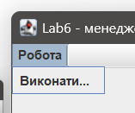
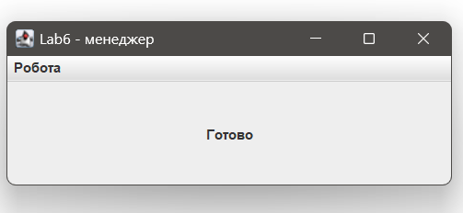
Скріншоти
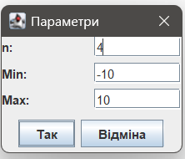

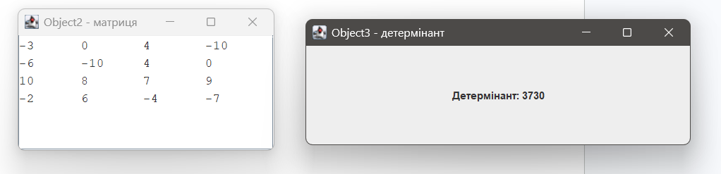

Діаграма класів
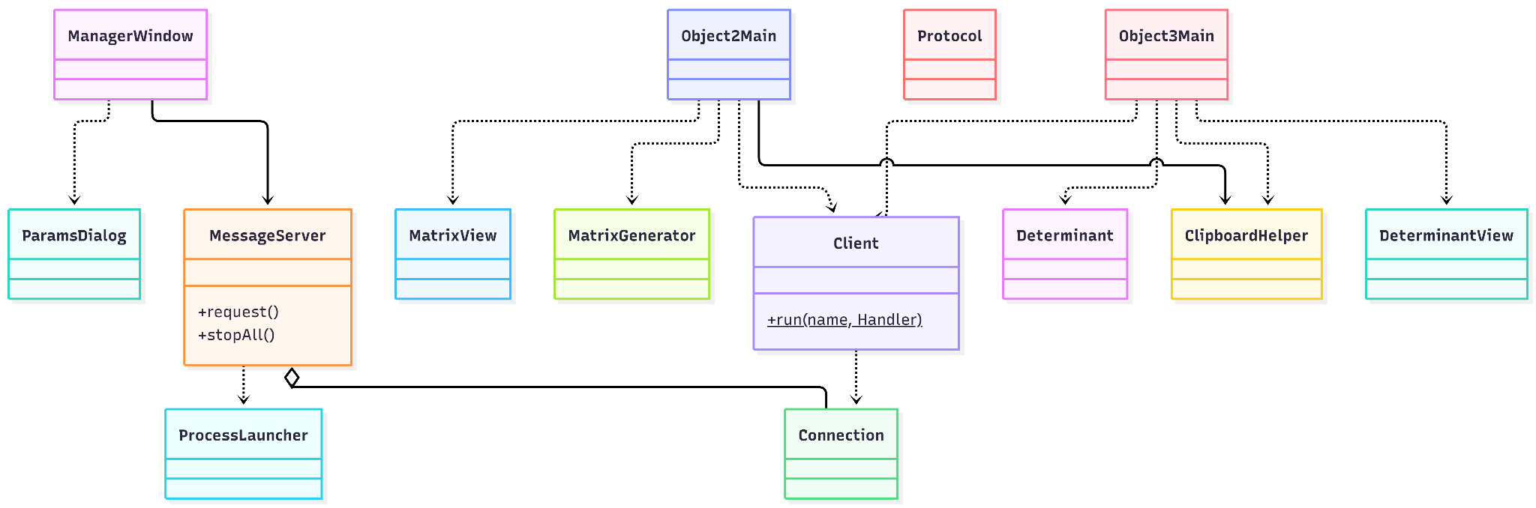

Висновки:
У ході виконання лабораторної роботи №6 я набула практичних навичок розробки багатопроцесорних програмних систем та організації взаємодії між незалежними програмними компонентами. Було створено головний менеджер (Lab6) та дві незалежні допоміжні програми (Object2 та Object3), які працюють як окремі процеси в операційній системі.
Взаємодія між компонентами реалізована автоматично без участі користувача шляхом надсилання системних повідомлень Windows та обміну даними через буфер обміну (Clipboard). Програма Lab6 забезпечує ініціалізацію, запуск та керування життєвим циклом допоміжних програм. Завдяки цьому досягнуто автоматизованого проходження повного циклу обробки даних — від введення параметрів і генерації матриці до її зчитування та обчислення результатів утилітами, а також забезпечено їх коректне синхронізоване закриття.

